**Лисичёнок (Лисовская) Анастасия Дмитриева (Lisowska Anastazia Wiktorya)**

1.03.1824 – крещение, крестные родители шляхтич Коберда Иосиф Сымонов с деревни Недаль и Жилко Ксеня с деревни Недаль (НИАБ 136-13-1044, л.78об №9/1824-р (коп)).

**НИАБ 136-13-1044** Лист 78об. **Метрическая запись №9/1824-р (коп).**

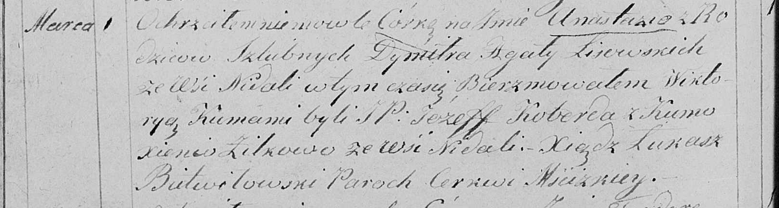

Осовская Крестовоздвиженская церковь. 1 марта 1824 года. Метрическая запись о крещении.

Lisowska Anastazia Wiktorya – дочь: Лисичёнок Анастасия Дмитриева, деревня Недаль.

Lisowski Dymitr – отец: Лисичёнок Дмитрий Василев, деревня Недаль.

Lisowska Agata – мать: Лисичёнок Агата, деревня Недаль.

Koberda Jezef, JP – крестный отец, шляхтич: Коберда Иосиф Сымонов, деревня Недаль.

Zyłkowa Xienia – крестная мать: Жилко Ксеня, деревня Недаль.

Butwiłowski Łukasz – ксёндз.